**Documentación del Curso de UX en IBM SkillsBuild**

**1. Introducción al Diseño de UX**

El diseño de experiencia de usuario (UX) es un proceso centrado en el usuario para mejorar la usabilidad, accesibilidad y satisfacción del usuario en la interacción con productos digitales.

**1.1 Desarrollo de la investigación de UX**

La investigación de UX implica la recopilación de datos sobre usuarios, sus necesidades y comportamientos para crear productos que satisfagan sus expectativas. Algunas técnicas comunes incluyen:

* Encuestas y entrevistas
* Pruebas de usabilidad
* Análisis de la competencia

**1.2 Creación de un diseño basado en historias**

El diseño basado en historias utiliza narrativas centradas en el usuario para definir requisitos de diseño. Las historias de usuario ayudan a visualizar el flujo de interacción y garantizar una experiencia fluida.

**1.3 Creación de esquemas y prototipos**

El diseño de UX incluye la creación de wireframes y prototipos para representar visualmente la estructura y funcionalidad de un producto digital antes de su desarrollo final.

**2. Instrucciones para la Documentación en Git**

**2.1 Registro y Desarrollo del Curso en IBM SkillsBuild**

1. Registrarse en la plataforma IBM SkillsBuild: [IBM SkillsBuild](https://skills.yourlearning.ibm.com/)
2. Inscribirse en el curso "Fundamentos del diseño de experiencias de usuario".
3. Completar las 7 actividades del plan de formación y guardar evidencia.

**2.2 Creación de la Rama y Estructura en Git**

Ejecutar los siguientes comandos en Git:

git checkout -b feature/certification

mkdir -p 01-user-experience-design

Dentro de la carpeta 01-user-experience-design/ se deben almacenar las evidencias de cada actividad completada en el curso, incluyendo:

* Capturas de pantalla o certificados de finalización de cada módulo.
* Modelos o documentación generada.

**2.3 Registro de Evidencias en Git**

Para cada evidencia registrada, realizar commits descriptivos:

git add .

git commit -m "Added certificate for UX Fundamentals - Module 1"

git push origin feature/certification

**2.4 Entrega y Evaluación**

El profesor revisará que la rama feature/certification contenga la estructura correcta con todas las evidencias requeridas.

Para más información sobre el curso, visitar: [User Experience Design en IBM SkillsBuild](https://skillsbuild.org/adult-learners/explore-learning/user-experience-design)

Me faltaron tres cursitos pero el resto lo acabe, perdón profe  
link de git hub   
https://github.com/Pipecerquera/Daniel-cerquera-programacion-movil-2025-a-g1.git

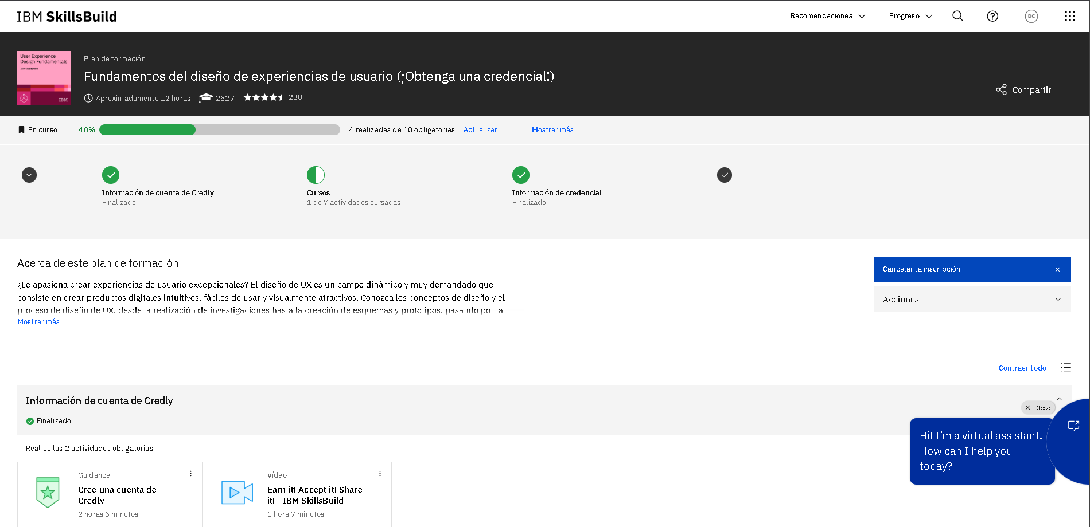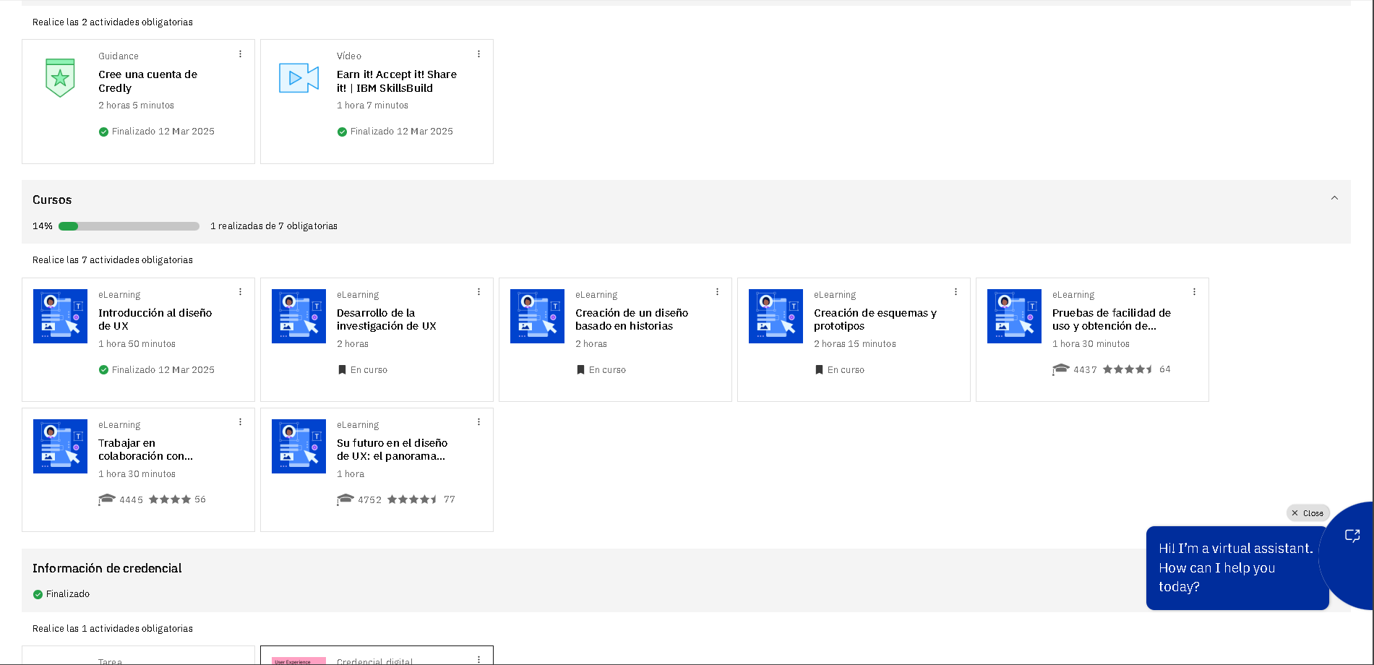

Introduccion al diseño de UX

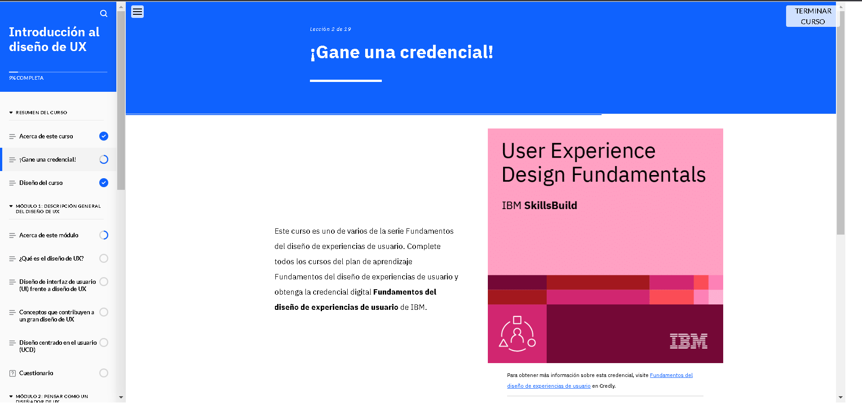

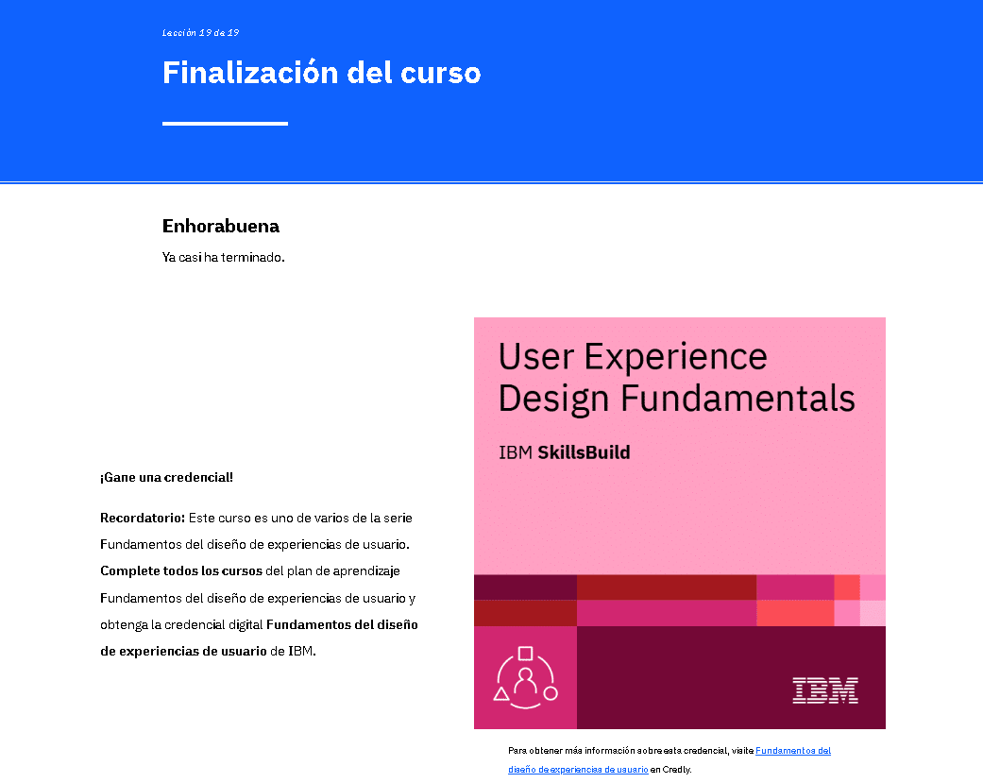

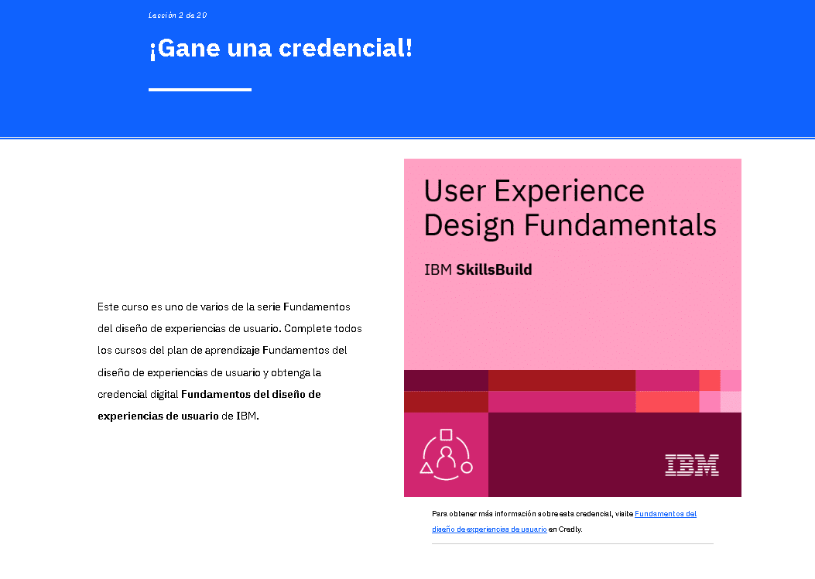Desarrollo de la investigación de UX

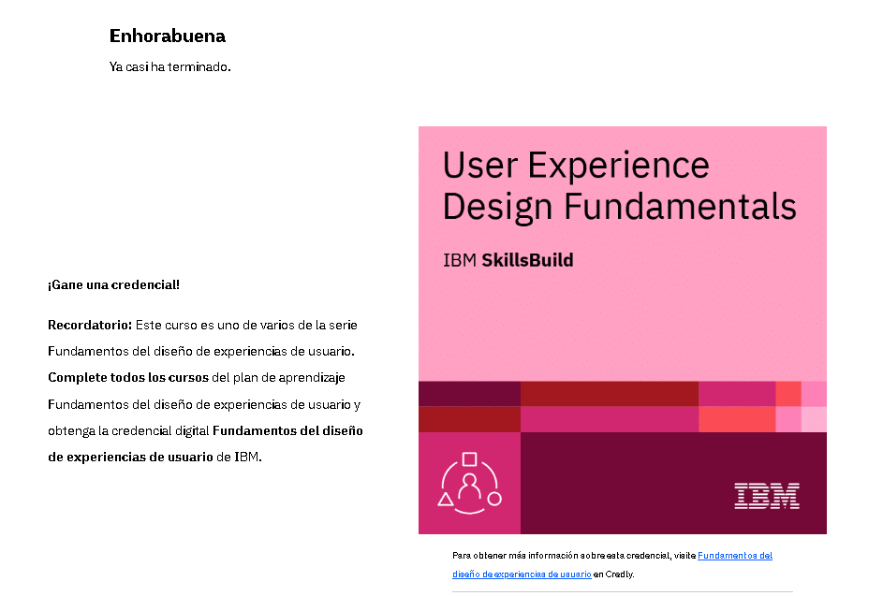

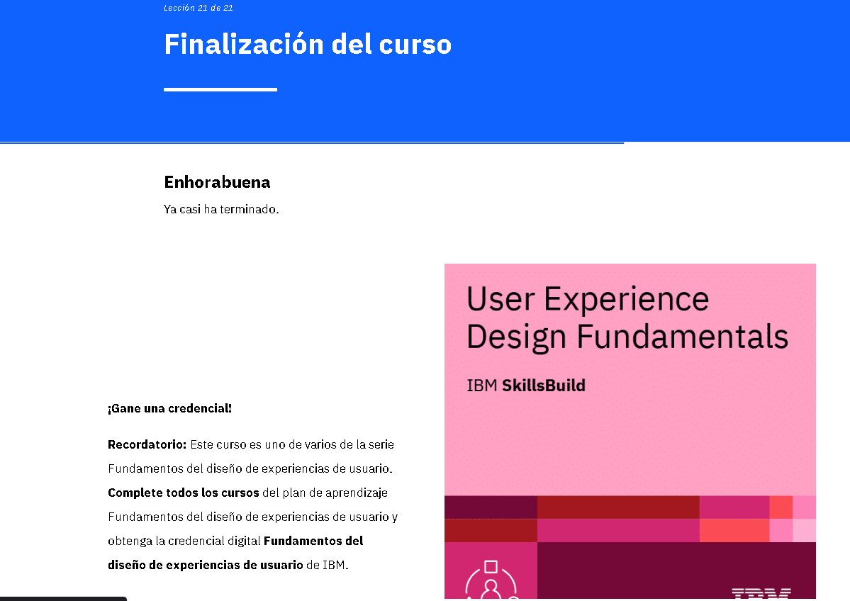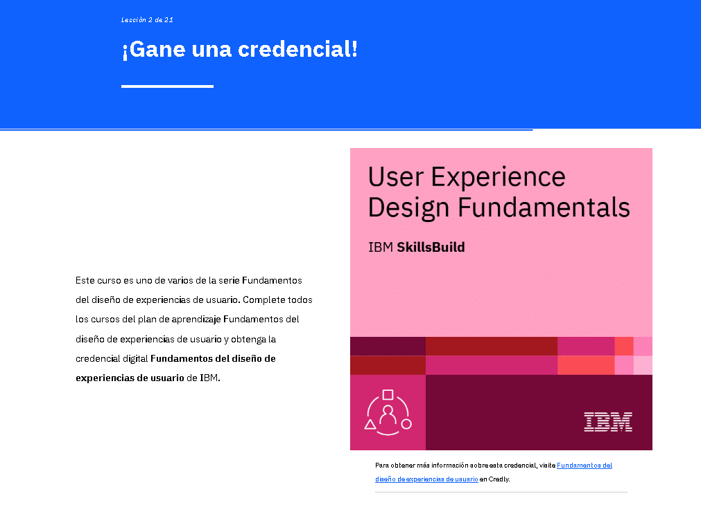Creacion de un diseño basado en historias

Creacion de esquemas y prototipos

